《微积分（上）》自测试卷4
（时间120分钟，总分100）
学院（系） 专业班
姓 名： 成绩报告表序号：
- 填空题
1．[3分] 若在处可导，则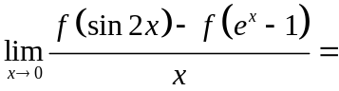
2．[3分]函数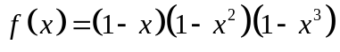的导函数具有 个零点
3．[3分]若满足方程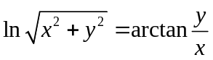，则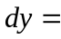
4．[3分] 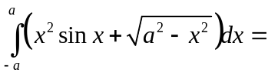
5．[3分] 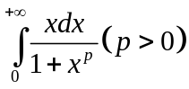当 时收敛，当 时发散

- 求解下列极限问题
1、[6分]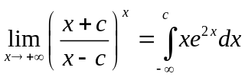，求
2、[6分] 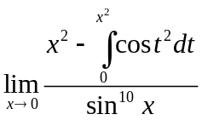
3、[6分] 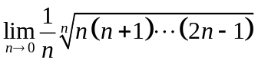
- [8分] 设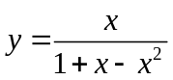，求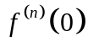
- [8分] 设函数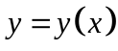由方程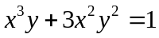确定，试求函数的极值，
- [8分]设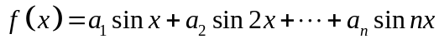，且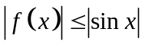，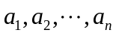为实常数，试证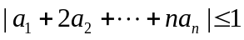
- 计算下列积分[3*6=18分]
1、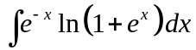
2、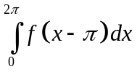，其中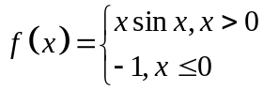
3、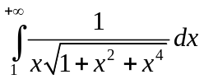
- [7分]证明：当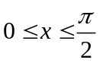时，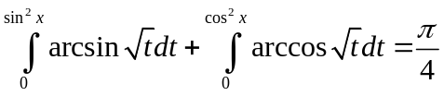
- [8分]设抛物线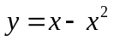与轴所围成的区域被直线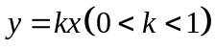分为两部分，如果两部分的面积之比为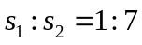，其中为抛物线与直线所围成的面积，试求参数的值
- [10分]定性作出函数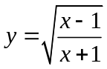的图形

参考答案与提示
一、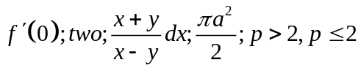
二、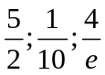
三、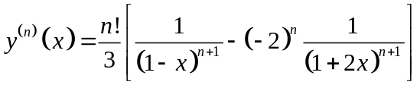，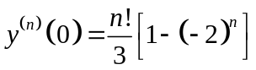
四、方程两边求导得可疑极值点，再两边求导验明，注意：代入计算而无需解出文字方程。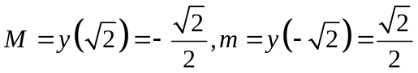
五、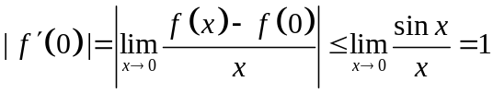
六、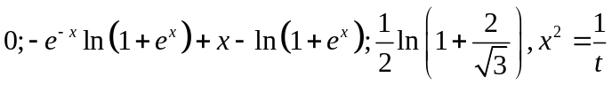
七、略
八、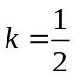
九、略

